Sistem Monitoring Detak Jantung dan Suhu Tubuh Menggunakan Arduino

Monitoring System Heartbeat and Body Temperature Using Arduino

Tan Suryani Sollu*¹, Alamsyah¹, Muhammad Bachtiar¹, Ardi Amir¹, Benyamin Bontong²
¹Jurusan Teknik Elektro Fakultas Teknik Universitas Tadulako
²Jurusan Teknik Sipil Fakultas Teknik Universitas Tadulako
Jl. Soekarno Hatta Km.9, Tondo, Mantikulore, Kota Palu, 94118, 0451 – 422611
e-mail: *¹tansuryani@yahoo.com, ¹alamsyah.zakaria@untad.ac.id, ¹m_bachtiar@yahoo.com, ¹ardi_amir@yahoo.com, ²benbontong@yahoo.com

Abstrak
Pemeriksaan detak jantung dan suhu tubuh merupakan parameter tanda vital yang mendasar bagi paramedis dalam menentukan kondisi fisik pasien. Pemeriksaan detak jantung dan suhu tubuh dilakukan oleh petugas medis umumnya menggunakan elektrokardiogram dan termometer. Penggunaan kedua alat ini masih memiliki kelemahan karena selalu dilakukan berulang-ulang dan membutuhkan konsentrasi untuk mendapatkan nilai yang akurat. Metode ini niscaya akan menimbulkan beberapa masalah, seperti waktu yang dibutuhkan oleh tenaga medis cukup lama dalam menentukan diagnosis, menambah beban staf medis dalam melakukan pemeriksaan, dan meningkatkan biaya yang harus dikeluarkan oleh pihak pengelola dalam menyediakan peralatan medis. Sensor yang digunakan dalam penelitian ini terdiri dari sensor AD8232 sebagai sensor detak jantung yang diubah dalam bentuk denyut per menit (bpm) dan sensor DS18b20 sebagai pendeteksi suhu tubuh dalam derajat celcius (0C). Penelitian ini bersifat fundamental dan bermanfaat dalam mengurangi beban tenaga medis, mencegah terjadinya kesalahan diagnostik terutama dalam pemeriksaan detak jantung dan suhu tubuh. Hasil dari desain yang diusulkan menunjukkan bahwa pendeteksi detak jantung dan sensor suhu tubuh bekerja dengan baik.

Kata kunci— monitoring kesehatan, ektrokardiogram, suhu tubuh, arduino

Abstract
Examination of heartbeat and body temperature is a parameter of vital sign fundamental for paramedics in determining the patient's physical condition. Checkup of heart rate and body temperature performed by medical personnel generally using electrocardiogram and thermometer. The use of these two tools still has weaknesses because it is always done repeatedly and requires concentration to get an accurate value. This method will undoubtedly cause some problems, such as the time needed by medical personnel long enough in determining the diagnosis, increase the burden of medical staff in conducting the examination, and increased costs to be incurred by the manager in providing medical equipment. The sensors used in this study consisted of the AD8232 sensor as a heartbeat detection converted in the form of beats per minute (bpm) and DS18b20 sensors as detection of body temperature in degrees Celsius (0C). This research is fundamental and useful in reducing the burden of medical personnel, prevent the occurrence of diagnostic errors, especially in the examination of heart rate and body temperature. The results of the proposed design show that detection of heartbeat and body temperature sensors works well.

Keywords—health monitoring, electrocardiogram, body temperature, arduino

1. PENDAHULUAN

Pemeriksaan vital sign sangat penting dilakukan oleh setiap manusia untuk mengetahui kondisi secara dini penyakit yang bisa terjadi dalam tubuh dan sangat menentukan proses perawatan selanjutnya [1]. Detak jantung dan suhu tubuh merupakan parameter vital sign yang sangat mendasar bagi paramedis dalam menentukan kondisi fisik pasien. Hal ini dapat dipahami mengingat jantung [2] merupakan pusat dari sistem peredaran darah manusia dan menempati posisi tertinggi di dunia. Tercatat 35% atau 1,8 juta penduduk Indonesia pada tahun 2014 meninggal disebabkan oleh penyakit jantung atau serangan jantung. Faktor perubahan suhu tubuh dapat mengindikasikan kondisi tubuh seperti terjadinya infeksi, radang, dan stress.
Pemeriksaan detak jantung dan suhu tubuh pasien yang dilakukan oleh perawat atau dokter pada umumnya menggunakan elektrokardiogram dan termometer. Alat ini sangat membantu pasien dalam mendiagnosa penyakit yang diderita. Namun, pemanfaatan alat elektrokardiogram dan termometer yang digunakan tenaga medis di rumah sakit atau puskesmas masih dilakukan secara berulang kali dan membutuhkan konsentrasi untuk mendapatkan nilai yang akurat, mengingat perubahan detak jantung dan suhu tubuh yang terus berubah-ubah. Hal ini tentunya menimbulkan beberapa permasalahan, diantaranya waktu yang dibutuhkan oleh tenaga medis cukup lama dalam menentukan hasil diagnosa, bertambahnya pasien akan menambah beban dokter dalam melakukan pemeriksaan pasien, dan besarnya biaya yang harus dikeluarkan oleh pengelola dalam melengkapi peralatan masing-masing tenaga medis.

Beberapa penelitian yang terkait dengan sistem pemantauan detak jantung dan suhu tubuh telah diusulkan diantaranya sistem pemantauan detak jantung menggunakan arduino dan protokol XBee. Hasil penelitiannya menunjukkan bahwa peningkatan throughput dan delay terjadi ketika posisi XBee dinaikkan ketinggiannya [3]. Penurunan packet loss dan sinyal terhindar dari noise ketika posisi XBee berada pada jarak jauh dengan tingkat kesalahan 28,87% [4]. Namun, penulis belum mengembangkan ke perancangan deteksi suhu tubuh.
Telemonitoring detak jantung pasien berbasis internet untuk aplikasi telemedika yang diusulkan [5] menunjukkan bahwa peralatan yang dikembangkan memiliki akurasi yang baik dengan persentasi kesalahan pengukuran detak jantung berdasarkan kecepatan rendah sebesar 1,2%. Sedangkan pengukuran detak jantung berdasarkan kecepatan sedang atau cepat memberikan akurasi kesalahan masing-masing sebesar 2,7% dan 4,7% dibandingkan dengan peralatan menggunakan oximeter. Namun, penulis belum mengembangkan ke sistem deteksi suhu tubuh.
Rancang bangun alat monitoring jumlah denyut jantung berbasis android diusulkan [6] menunjukkan bahwa hasil rancangan yang diusulkan bekerja dengan baik dengan selisih antara 0,07 - 2,47 bpm dibandingkan dengan alat pengukuran spot vital signs (SVS). Aplikasi penghitung denyut jantung berbasis android menggunakan metode rolling average filter menunjukkan bahwa metode ini mampu menghitung denyut jantung dan mengetahui kesehatan jantung secara mandiri. Hasil rancangan ini mampu menyimpan data denyut jantung di aplikasi smartphone [7]. Namun, penulis hanya fokus pada perancangan denyut jantung.
Perancangan alat pengukur detak jantung menggunakan pulsesensor berbasis arduino yang diintegrasikan dengan bluetooth menunjukkan bahwa pemanfaatan bluetooth seri HC-05 memiliki tingkat kecepatan integrasi yang cepat dengan jarak yang tergolong jauh sehingga sesuai dengan kebutuhan dan penggunaan arduino uno sebagai pengolahan data analog menjadi digital berfungsi dengan baik. Namun, kinerja tingkat pembacaan pulsesensor tergolong lambat [8]. Penulis belum mengembangkan pada pembacaan sensor suhu tubuh.
Untuk meningkatkan pelayanan kesehatan, maka diperlukan teknologi yang mampu memonitor detak jantung dan suhu tubuh secara real time. Salah satu teknologi yang diusulkan dan berkembang saat ini adalah sistem monitoring detak jantung [9] dan suhu tubuh.
Penelitian ini bertujuan meningkatkan pelayanan rumah sakit atau puskesmas dalam memantau kondisi kesehatan pasien, mengurangi terjadinya kesalahan diagnosa, mempercepat proses hasil pemeriksaan, dan mendukung aplikasi pelayanan kesehatan secara profesional yang melibatkan berbagai disiplin ilmu [10].

2. Metode Penelitian
Metode penelitian yang digunakan melalui beberapa tahapan, diantaranya: studi literatur, perancangan perangkat lunak, perancangan perangkat keras, pengujian sistem, dan analisis. Gambar 1 menunjukkan tahapan penelitian.

Gambar 1. Tahapan penelitian

2.1 Studi Literatur
Pada tahap ini dilakukan pencarian referensi yang sesuai dengan penelitian terkait khususnya yang membahas detak jantung dan suhu tubuh. Pengumpulan referensi sangat penting dilakukan dalam rangka melengkapi atau mendukung penelitian, seperti pengukuran detak jantung, standar yang digunakan dalam mengukur kondisi detak jantung manusia berdasarkan usia dan jenis kelamin. Begitupula dengan kondisi suhu tubuh manusia berdasarkan usia dan jenis kelamin.

2.2 Perancangan Perangkat Lunak
Perancangan ini menggunakan program aplikasi Integrated Developtment Enviroenment (IDE) yang digunakan pada modul arduino dengan bahasa pemograman C. Aplikasi program IDE ini digunakan untuk menampilkan data sensor. Hasil data program yang dibuat dalam teks editor (sketch) disimpan dalam file dengan ekstensi .ino.

2.3 Perancangan Perangkat Keras
Pada tahap ini dilakukan rancangan berupa layout berdasarkan komponen pendukung dari sistem yang akan dibangun. Perancangan ini terdiri dari sensor elektrokardiogram, sensor suhu, modul arduino, catu daya, dan LCD.

Gambar 2 menunjukkan diagram blok sistem pemantauan detak jantung dan suhu tubuh menggunakan arduino. Deteksi sensor detak jantung menggunakan modul sensorboard AD8232 dan deteksi sensor suhu tubuh menggunakan sensor board DS18b20. Pada sensorboard AD8232 berfungsi untuk mengambil data detak jantung pasien dengan cara menempelkan tiga buah elektroda pada bagian dada. Selanjutnya deteksi detak jantung akan diterima oleh arduino. Modul arduino berfungsi untuk mengolah data yang diterima dan mengirim hasil data yang telah diolah untuk ditampilkan pada LCD atau komputer server.
Sensor board DS18b20 berfungsi mengambil data suhu tubuh pasien dengan cara menempelkan sensor pada jari tangan atau memegang sensor. Hasil deteksi suhu tubuh akan diterima oleh arduino dan diproses melalui perubahan konversi dari suhu menjadi tegangan. Perubahan tegangan yang dihasilkan akan menyesuaikan dengan kondisi suhu tubuh pada saat itu. Hasil konversi yang dilakukan oleh arduino akan ditampilkan pada LCD atau komputer server.

Gambar 2. Diagram blok sistem

Gambar 3. Diagram blok rancangan sistem monitoring detak jantung dan suhu tubuh

2.3.1 Rancangan Detak Jantung
Detak jantung merupakan pemeriksaan pembuluh nadi berdasarkan jumlah detak jantung per satuan waktu atau beats per minute (bpm). Pengukuran detak jantung sering diambil di bagian pergelangan tangan dan variasi detak jantung menyesuaikan jumlah oksigen yang dibutuhkan oleh tubuh [11]. Namun, pada penelitian ini rancangan detak jantung diambil pada area jantung tubuh. Pengukuran detak jantung manusia berdasarkan usia dapat dilihat pada Tabel 1.
Tabel 1. Jumlah detak jantung per menit terhadap usia pasien [12]
Usia | Minimal (bpm) | Maksimal (bpm) | Rata-rata (bpm)
Baru Lahir | 100 | 180 | 140
1 bulan - 1 tahun | 80 | 160 | 120
1 tahun - 3 tahun | 80 | 130 | 105
3 tahun - 6 tahun | 80 | 120 | 100
6 tahun - 12 tahun | 65 | 100 | 83
12 tahun - 18 tahun | 60 | 90 | 85
19 tahun - 69 tahun | 60 | 100 | 80
> 70 tahun | 60 | 100 | 80

Pada perancangan deteksi detak jantung digunakan sensorboard AD8232 sebagai alat yang mendeteksi sinyal detak jantung pasien akibat hasil dari gerakan/detak jantung. Sinyal detak jantung yang dihasilkan akan diolah oleh modul arduino dan diteruskan ke LCD atau komputer server melalui kabel data serial plotter. Hasil yang ditampilkan dalam bentuk data grafik dan beats per minute (bpm).

Gambar 4. Rancangan sensor detak jantung

2.3.2 Rancangan Suhu Tubuh
Suhu tubuh adalah kemampuan tubuh dalam memproduksi dan menyingkirkan jumlah panas ke lingkungan luar [13] dan dipengaruhi oleh faktor usia, aktifitas, hormon, tingkat stress, dan jenis obat yang dikonsumsi. Suhu tubuh manusia terdiri dari suhu inti dan suhu kulit [14]. Suhu tubuh orang dewasa yang normal berkisar antara 36°C - 37°C. Pengukuran suhu dilakukan pada bagian jari tangan atau memegang ujung sensor. Sensor suhu tubuh yang digunakan dalam penelitian ini adalah sensor board DS18b20. Pengukuran suhu tubuh manusia berdasarkan usia dapat dilihat pada Tabel 2.

Tabel 2. Suhu tubuh manusia berdasarkan usia [12]
Usia | Minimal (⁰C) | Maksimal (⁰C) | Rata-rata (⁰C)
Baru Lahir | 35,5 | 37,5 | 36,5
1 bulan - 1 tahun | 37,4 | 37,6 | 37,5
1 tahun - 3 tahun | 37,4 | 37,6 | 37,5
3 tahun - 6 tahun | 37 | 37,2 | 37
6 tahun - 12 tahun | 37 | 37 | 37
12 tahun - 18 tahun | 36,1 | 37,2 | 36,65
19 tahun - 69 tahun | 36,1 | 37,2 | 36,65
> 70 tahun | 35 | 37,2 | 36,1

Pada perancangan deteksi suhu tubuh digunakan sensor board DS18b20. Sensor ini menghasilkan tegangan output yang dikonversi dalam derajat celcius (⁰C).

Gambar 5. Rancangan sensor suhu tubuh

3. Hasil dan Pembahasan
Berdasarkan hasil perancangan dan pengujian perangkat keras sistem monitoring detak jantung dan suhu tubuh, maka diperoleh hasil sebagai berikut.

3.1 Detak jantung

3.1.1 Pengujian Detak jantung
Sebelum melakukan pengambilan detak jantung terlebih dahulu dilakukan pengujian alat yang akan digunakan. Pengujian alat ini bertujuan untuk memastikan kondisi sensor bekerja dengan baik. Hasil pengujian sensor board AD8232 menunjukkan bahwa nilai tegangan keluaran yang terbaca pada voltmeter sebesar 3,26 volt. Hasil pengukuran ini menunjukkan bahwa nilai tegangan yang dihasilkan melalui pengukuran kurang lebih sama dengan spesifikasi yang ditunjukkan pada sensor board AD8232 sebesar 3,3 volt. Pengujian selanjutnya dilakukan pada indikator led yang ada pada sensor dengan cara mengamati indikator led merah. Jika led merah menyala memberikan indikator bahwa sensor bekerja dengan baik dan jika led merah tidak menyala berarti memberikan indikator bahwa sensor tidak berfungsi. Gangguan ini disebabkan oleh koneksi antara kabel sensor tidak terpasang dengan baik atau posisi peletakan elektroda pada tubuh tidak tepat.

3.1.2 Pengambilan Data Detak jantung
Pengambilan data detak jantung dilakukan untuk melihat kondisi jantung seseorang apakah dalam kondisi normal atau tidak normal. Hasil pengukuran pada lima orang laki-laki dengan mengunakan sensor board AD8232 menunjukkan bahwa data detak jantung yang terukur antara 64 – 88 bpm. Kondisi detak jantung yang terukur berada pada kondisi normal dan sensor board AD8232 yang digunakan berfungsi dengan baik. Hasil pengukuran sinyal detak jantung dapat dilihat pada Tabel 3.

Gambar 6. Pengambilan data detak jantung

Tabel 3. Hasil pengambilan data detak jantung selama 60 detik (1 menit)
No. | Nama | Usia (Tahun) | Jenis Kelamin | Detak Jantung (bpm) | Kondisi
1. | Haikal | 20 | Laki-laki | 72 | Normal
 | 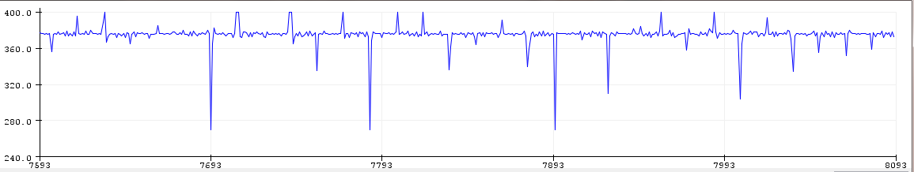
2. | Febri | 19 | Laki-laki | 64 | Normal
 | 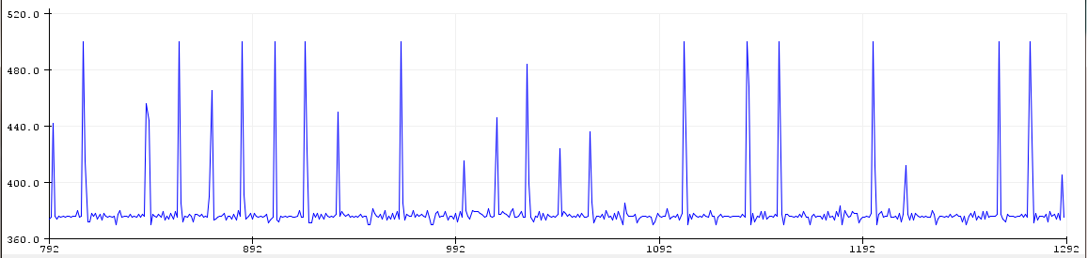
3. | Andi | 19 | Laki-laki | 88 | Normal
 | 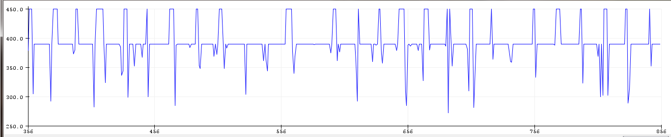
4. | Dimas | 22 | Laki-laki | 76 | Normal
 | 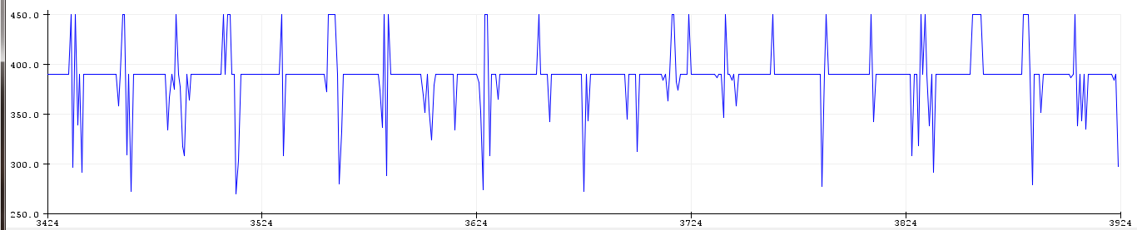
5. | Cahyo | 21 | Laki-laki | 64 | Normal
 | 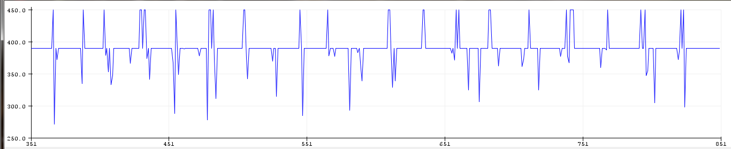

3.2 Pengujian Suhu Tubuh
Pengujian sensor board DS18b20 dilakukan dengan cara mengambil data pasien dan menampilkan hasil pembacaan pada LCD atau komputer server. Hasil pengukuran pada lima orang laki-laki dengan menunjukkan bahwa suhu tubuh yang terukur berada pada kisaran rata-rata antara 36,130C – 36,93 0C. Pengukuran suhu tubuh ini dilakukan selama 5 kali percobaan dan diperoleh hasil yang bervariasi dalam setiap percobaan. Kondisi suhu tubuh yang rendah atau tinggi sangat dipengaruhi oleh phisik, posisi pengambilan data suhu tubuh (diam atau bergerak), dan aktifitas. Hasil pengukuran suhu tubuh dapat dilihat pada tabel 4.

Tabel 4. Hasil pengambilan data suhu tubuh
No. | Nama | Usia (Tahun) | Jenis Kelamin | Suhu Tubuh (⁰C) | Kondisi
1. | Haikal | 20 | Laki-laki | 36,54 | Normal
 |  |  |  | 36,80
 |  |  |  | 36,77
 |  |  |  | 37,00
 |  |  |  | 37,10
2. | Febri | 19 | Laki-laki | 37,16 | Normal
 |  |  |  | 36,98
 |  |  |  | 36,50
 |  |  |  | 36,73
 |  |  |  | 35,98
3. | Andi | 19 | Laki-laki | 36,00 | Normal
 |  |  |  | 35,89
 |  |  |  | 35,70
 |  |  |  | 36,13
 |  |  |  | 36,52
4. | Dimas | 22 | Laki-laki | 35,10 | Normal
 |  |  |  | 35,46
 |  |  |  | 35,89
 |  |  |  | 36,11
 |  |  |  | 36,83
 |  |  |  | 35,10
5. | Cahyo | 21 | Laki-laki | 38,00 | Normal
 |  |  |  | 37,82
 |  |  |  | 36,93
 |  |  |  | 37,56
 |  |  |  | 37,81

4. KESIMPULAN

- Berdasarkan hasil pengujian yang telah dilakukan, maka ditarik kesimpulan sebagai berikut:
- Penggunaan sensor board AD8232 dan DS18b20 bekerja dengan baik berdasarkan hasil pengukuran sumber tegangan yang dihasilkan.
- Hasil pengambilan data detak jantung pada 5 orang laki-laki berada antara 64 – 88 bpm dan suhu tubuh berada antara 36,13– 36,93 0C. Hal ini menunjukkan bahwa kondisi detak jantung dan suhu normal 5 orang laki-laki adalah normal.
- Modul arduino yang digunakan sebagai pengolah data sensor dari analog menjadi digital berfungsi dengan baik. Hal ini dapat ditunjukkan dari hasil yang ditampilkan pada LCD dan komputer server.
- Pengukuran data detak jantung dan suhu tubuh yang tidak akurat disebabkan oleh pengaruh peletakan sensor yang tidak tepat.

5. SARAN

Penelitian lebih lanjut dapat ditambahkan sensor tekanan darah, sehingga sistem rancangan yang akan dibangun terdiri dari deteksi detak jantung, suhu tubuh dan tekanan darah. Untuk menampilkan antar muka yang menarik dapat dilengkapi dengan pembuatan data base vital sign.

UCAPAN TERIMA KASIH

Penulis mengucapkan terima kasih kepada Riset Teknologi dan Pendidikan Tinggi Republik Indonesia (RISTEKDIKTI) telah memberi dukungan pembiayaan hibah penelitian Program Penelitian Strategis Nasional Institusi (PSN Institusi) tahun anggaran 2018.

DAFTAR PUSTAKA

[1] Iqfadhilah., 2014, Pemeriksaan Tanda-Tanda Vital (Vital Signs), Online Available at: http://www.idmedis.com/2014/12/pemeriksaan-tanda-tanda-vital-vitalsigns.html [Diakses 15 April 2018].
[2] Evelyn, C. Pearce., 1973, Anatomy and Physiology for Paramedics, Faber and Faber
[3] Tan S. Sollu, Alamsyah, dan M. Bachtiar., 2017, Sistem Pemantauan Detak Jantung Menggunakan Protokol Zigbee dan Arduino, Jurnal Techno.com, volume 16, no. 4, hal. 411-420.
[4] Tia P. Sari, Darwison dan Ratna Aisuwary, 2015, Sistem Monitoring Denyut Jantung Menggunakan Mikrokontroler Arduino dan Komunikasi Modul Xbee, Seminar nasional sains dan teknologi, Jakarta, 17 November.
[5] Rosyid arifin, 2016, Telemonitoring detak jantung pasien berbasis internet untuk implementasi pada sistem telemedika, Skripsi , Program Studi Teknik Elektro, Fakultas Teknik, Universitas Muhammadiyah Surakarta, Surakarta.
[6] Fachrul Rozie, F. Hadary, dan F. Trias Pontia, 2016, Rancang Bangun Alat Monitoring Jumlah Denyut Jantung Berbasis Android, Jurnal Teknik Elektro Universitas Tanjungpura, vol. 1, no. 1, hal. 1-10.
[7] Harie Andrian, B. Irawan, dan Andrew B. Osmond, 2015, Aplikasi penghitung denyut jantung berbasis android, Proceeding of Engineering, vol.2, no.2, hal. 3486-3493, Bandung, April.
[8] Galuh W. Wohingati dan Arkhan Subari, 2013, Alat Pengukur Detak Jantung Menggunakan Pulsesensor Berbasis Arduino Uno R3 yang Diintegrasikan dengan Bluetooth, Journal Gema Teknologi, vol. 17, no. 2, hal. 65-71.
[9] Elyas, P., 2012, A 2.5 GHz wireless ECG system for remotely monitoring heart pulses, “accepted for presentation at IEEE Antenna and Propagation Society (APS) Symposium/URSI/USNC Meeting, Chicago, USA.
[10] Rhonda Chetney, 2003, Home Care Technology and Telehealth, Vol. 21, no.10, hal. 645-646, Wolters Kluwer Health, USA.
[11] Gunawan, Hanapi., 2011, Alat untuk Memperagakan Irama Denyut Jantung Sebagai Bunyi dan Pengukur Kecepatan Denyut Jantung Melalui Elektroda pada Telapak Tangan. Electrical Engineering Journal, vol. 2, no. 1, hal. 45-65.
[12] Clinicalgate, The physical examination and its basis in physiology, https://clinicalgate:com/the-physicalexamination-and-its-basis-in-physiology, diakses pada tanggal 20 April 2018.
[13] Sutisna, 2012, Pengukuran suhu tubuh, Online Available at: https://sutisnadoank.wordpress.com/2012/12/26/pengukuran-suhu-tubuh, diakses pada tanggal 11 April 2018.
[14] Ariani, 2007, Pendeteksian ECG, heart rate dan suhu tubuh menggunakan mikrokontroler, Proyek Akhir, D3 Teknik Elektronika, Politeknik Elektronika Negeri Surabaya, Institut Teknologi Sepuluh Nopember, Surabaya.

